仙游县2024年度标定地价

应用方案

仙游县自然资源局
二零二五年十一月

目录
一、标定地价公示范围 1
二、标定地价内涵 3
三、标定区域 4
四、标定地价公示信息表 5
五、标定地价修正体系 13
六、标定地价系数修正法的应用 22

一、标定地价公示范围

根据《标定地价规程》（TD/T 1052-2017），标定地价的公示范围应在本行政辖区内根据市场发育程度和政府的服务监管需求确定。仙游县地产交易活动集中在县城区，乡镇的土地市场交易案例较少，市场发育尚不成熟，难以获取符合条件的标准宗地以支撑标定地价体系，结合《福建省自然资源厅办公室关于开展城镇基准地价和标定地价更新有关工作的通知》(闽自然资发〔2024〕789)文件精神，本次仙游县标定地价的公示范围详见下图。
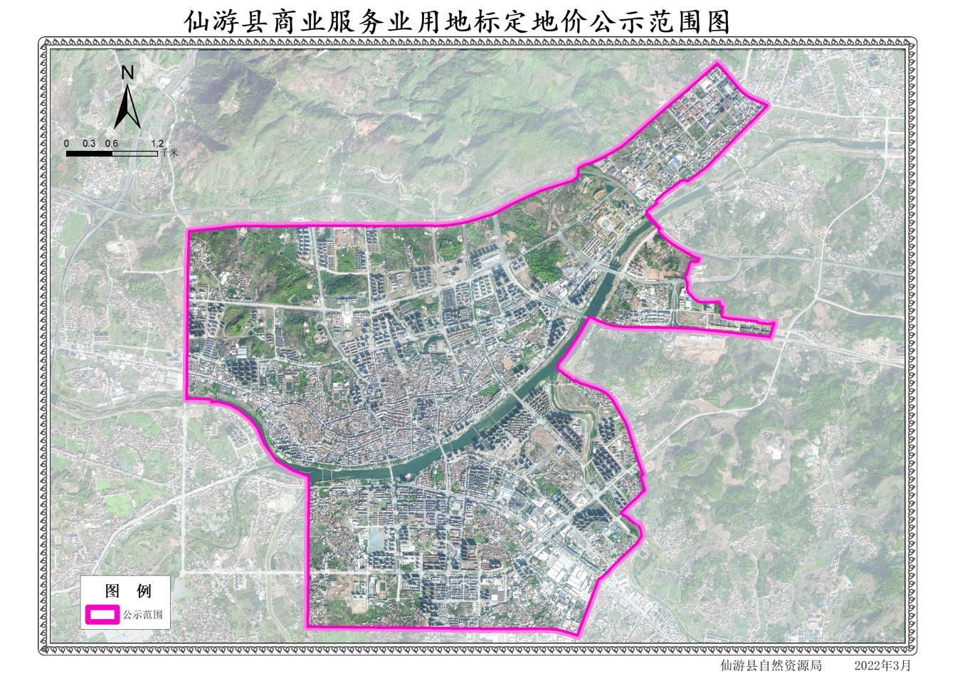
图1 仙游县商业服务业用地标定地价公示范围图
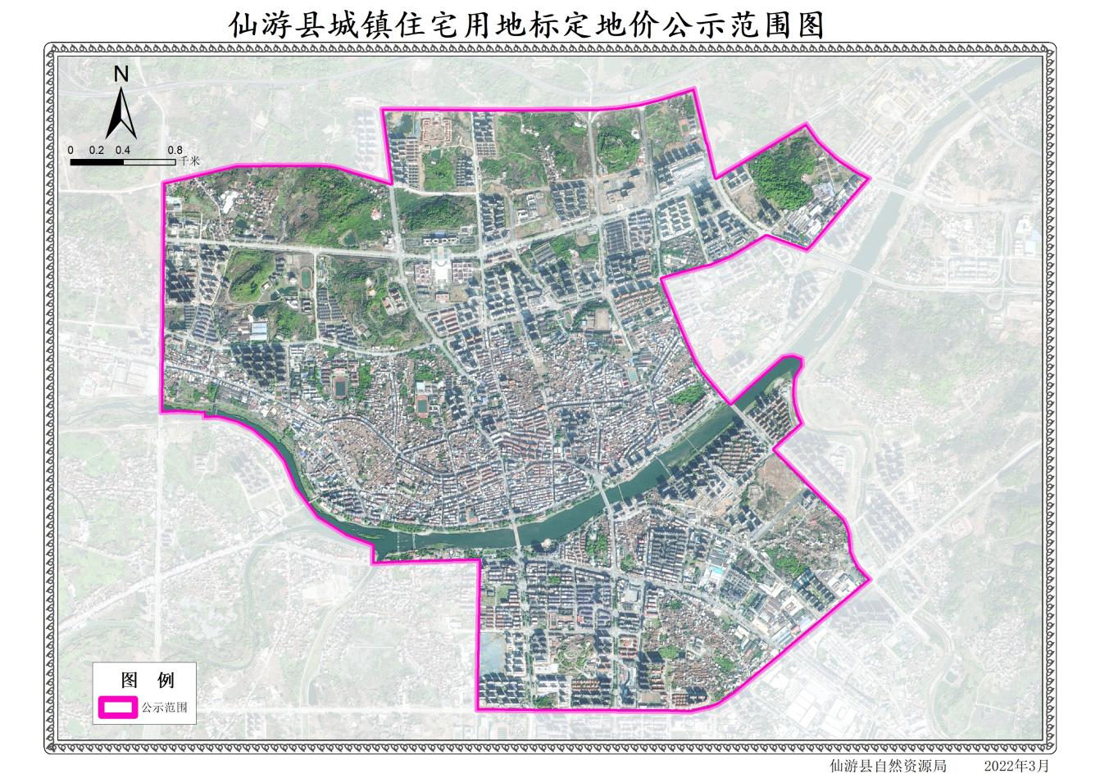图2 仙游县城镇住宅用地标定地价公示范围图
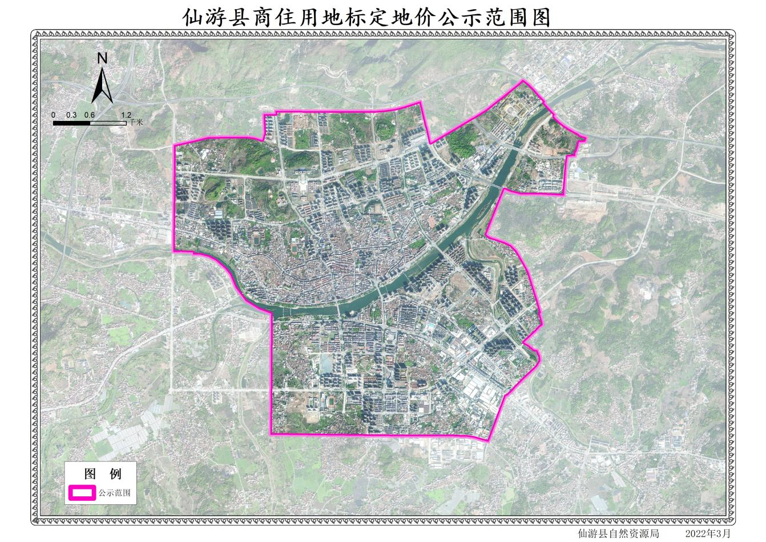
图3 仙游县住宅、商住混合用地标定地价公示范围图
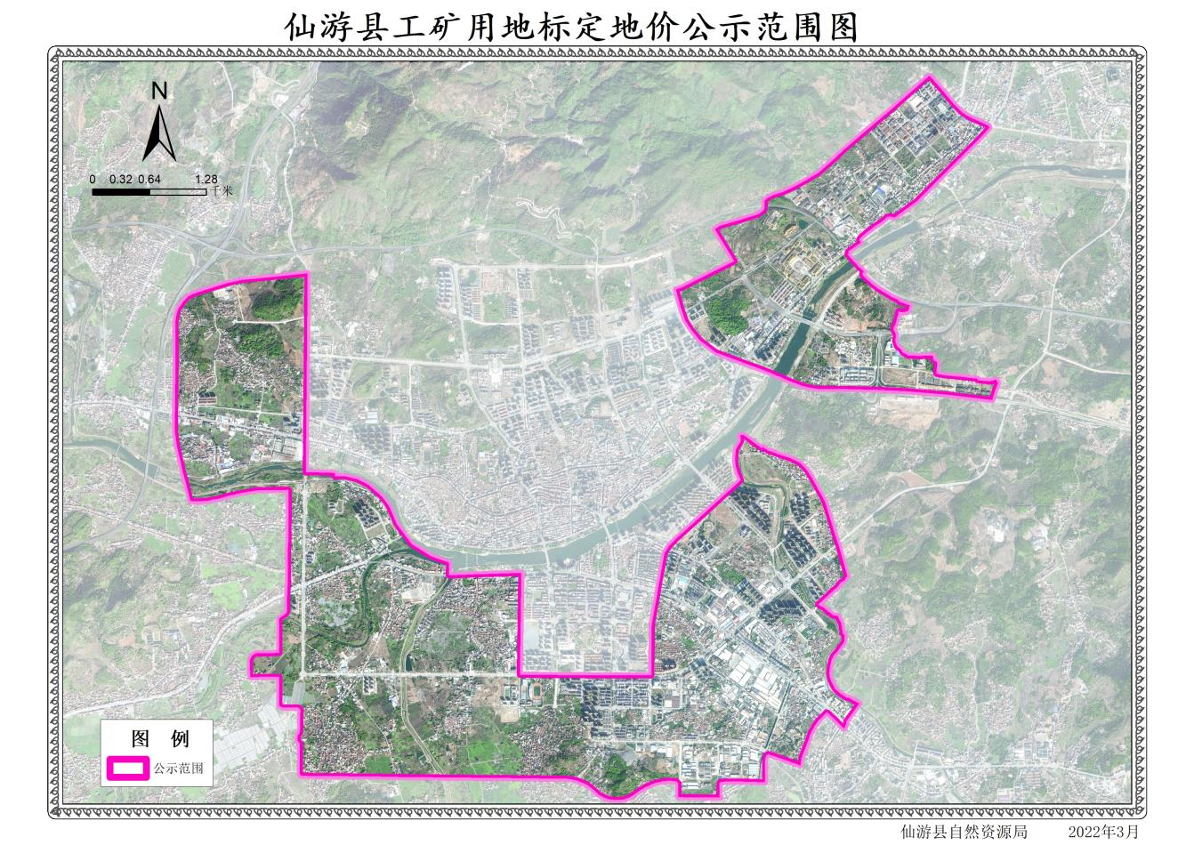
图4 仙游县工矿用地标定地价公示范围图
由于划定标定区域是根据资料的可获取性，区域的均质性等因素，因此未达到区域全覆盖。

二、标定地价内涵
1、标定地价用地类型
根据《标定地价规程》（TD/T1052-2017），标定地价内涵界定包括估价期日、土地用途、土地使用年限、土地利用状况、土地开发程度、土地权利特征、价格类型等方面。标定地价的标准宗地分类主要由商业服务业用地、居住、工矿用地三类用途组成，不同用途价格对应的基准条件为：
1、估价期日：根据《标定地价规程》（TD/T1052-2017）规定，估价期日为每年1月1日，故本次标定地价的估价期日为2024年1月1日。
2、土地用途：根据《标定地价规程》（TD/T1052-2017）要求，标定地价土地用途原则上依据标准宗地合法的现状条件设定，结合标准宗地设立的条件，本次标定地地价的土地用途为商业服务业用地、居住用地、工矿用地、商住混合用地四种类型。
3、土地使用年限：根据《标定地价规程》（TD/T1052-2017）要求，出让土地的使用年限按各用途的法定最高年期或政策规定的年期设定，本次标定地价仅针对出让土地进行评估，故按各类用地出让土地使用权的法定最高年限设定，即商业服务业用地40年，居住用地70年，工矿用地50年，商住混合用地中商业服务业用地40年、居住用地70年。
4、土地开发程度：依据标准宗地合法的现状条件设定，标准宗地的开发程度设定为宗地外“五通”（通路、通上水、通下水、通电、通讯，以下同）、宗地内“场地平整”。
5、土地利用状况：已开发完成的项目根据标准宗地现状指标设定，在建项目根据标准宗地规划指标设定。
6、土地权利特征：相对完整的土地权利价格，不考虑抵押权、地役权等他项权利的限制。
7、价格类型：出让条件下，市场特征为平稳正常情况、公开竞争市场条件的价格类型。
在地价表现形式上，为了便于比较，商业服务业用地、居住用地、商住混合用地主要采取楼面地价形式，同时结合地面单价进行表述。工矿用地以地面单价形式表述标定地价。

三、标定区域
表1-1 标定区域确定一览表
用途 | 标准区域 | 分布区域
商业服务业用地 | 350322S0901001 | 东至城关桥头，北至龙仙路，西至至喜亭街，南至木兰溪
商业服务业用地 | 350322S0901002 | 东至公园街，北至解放路，西至至喜亭街，南至龙仙路
商业服务业用地 | 350322S0901003 | 东至迎勋路，北至学府路，西至木兰路，南至木兰溪
商业服务业用地 | 350322S0901004 | 东至东福街，北至学府路，西至迎勋路，南至木兰溪
商业服务业用地 | 350322S0901005 | 东至宝福街，北至学府路，西至东福街，南至木兰溪
商业服务业用地 | 350322S0901006 | 东至木兰溪支流，北至木兰溪，西至规划溪东路，南至温泉路
商业服务业用地 | 350322S0902007 | 东至八二五北街，北至规划贵峰路，西至公正街，南至木兰溪
商业服务业用地 | 350322S0901008 | 东至东福街，北至规划贵峰路，西至八二五北街，南至木兰溪
商业服务业用地 | 350322S0902009 | 东至秀永支线，北至规划贵峰路，西至东福街，南至木兰溪
商业服务业用地 | 350322S0901010 | 东至规划东三环路，北至木兰溪，西至城南东路，南至规划园区东路
商业服务业用地 | 350322S0902011 | 东至规划园区东路，北至城南西路，西至规划溪东路，南至规划南二环路
商业服务业用地 | 350322S0901012 | 东至龙腾路，北至仙灵路，西至八二五北街，南至紫檀中街
商业服务业用地 | 350322S0901013 | 东至温泉路，北至莆永高速，西至木兰溪，南至仙港大道
居住用地 | 350322Z701001 | 东至城关大桥，北至解放路，西至至喜亭街，南至木兰溪
居住用地 | 350322Z701002 | 东至东福街，北至学府路，西至木兰路，南至木兰溪
居住用地 | 350322Z701003 | 东至规划玉田大道，北至木兰溪，西至规划溪东路，南至温泉路
居住用地 | 350322Z701004 | 东至木兰溪支流，北至木兰溪，西至柳安街，南至温泉路
居住用地 | 350322Z701005 | 东至八二五北街，北至规划贵峰路，西至公正街，南至木兰溪
居住用地 | 350322Z701006 | 东至艺都大道，北至规划贵峰路，西至八二五北街，南至紫檀南街
工矿用地 | 350322G601001 | 东至莆永高速，北至规划锦绣路，西至宝福街，南至木兰溪
工矿用地 | 350322G601002 | 东至规划东三环路，北至木兰溪，西至规划溪东路，南至规划南一环路
工矿用地 | 350322G601003 | 东至龙腾路，北至仙灵路，西至宝峰路，南至紫檀中街
工矿用地 | 350322G601004 | 东至温泉路，北至莆永高速，西至木兰溪，南至仙港大道
工矿用地 | 350322G601005 | 东至规划东三环路，北至温泉路，西至规划溪东路，南至规划南二环路
工矿用地 | 350322G601006 | 东至规划溪东路，北至北一环路，西至规划西二环路，南至规划南一环路
商住混合用地 | 350322H701001 | 东至城关桥头，北至龙仙路，西至至喜亭街，南至木兰溪
商住混合用地 | 350322H701002 | 东至公园街，北至解放路，西至至喜亭街，南至龙仙路
商住混合用地 | 350322H701003 | 东至八二五北街，北至学府路，西至木兰路，南至木兰溪
商住混合用地 | 350322H701004 | 东至东福街，北至学府路，西至八二五北街，南至木兰溪
商住混合用地 | 350322H701005 | 东至宝福街，北至学府路，西至东福街，南至木兰溪
商住混合用地 | 350322H701006 | 东至木兰溪支流，北至木兰溪，西至柳安街，南至温泉路
商住混合用地 | 350322H701007 | 东至规划玉田大道，北至木兰溪，西至规划溪东路，南至温泉路
商住混合用地 | 350322H701008 | 东至城福街，北至规划北一环路，西至八二五北街，南至学府路
商住混合用地 | 350322H701009 | 东至艺都大道，北至规划北一环路，西至城福街，南至紫檀南街
商住混合用地 | 350322H701010 | 东至八二五北街，北至规划贵峰路，西至公正街，南至木兰溪
商住混合用地 | 350322H701011 | 东至莆永高速连接线，北至莆永高速，西至清源东路，南至仙港大道
商住混合用地 | 350322H701012 | 东至规划东三环路，北至木兰溪，西至仙安南街，南至南一环路
商住混合用地 | 350322H701013 | 东至仙安南街，北至玉田大道，西至木兰南路，南至南一环路

四、标定地价公示信息表

表2-1 仙游县商业服务业用地标定地价汇总表
单位：平方米，元/平方米
序号 | 标准宗地编号 | 宗地名称 | 宗地位置 | 土地级别 | 宗地面积 | 标定地价内涵 |  |  |  | 标定地价
 |  |  |  |  |  | 估价期日 | 设定容积率 | 设定开发程度 | 设定用途 | 楼面价 | 地面价
1 | 350322S090100101 | 仙游S201725号地块 | 鲤城街道园滨东路北侧 | 一级 | 1827 | 2024年1月1日 | 1.5 | 五通一平 | 商业服务业用地-商业用地 | 4848 | 7272
2 | 350322S090100201 | 鲤中商业街1#地块（仙游鲤中步行街1号楼地块） | 鲤城街道八二五大街与尚书街东南侧 | 一级 | 1624 | 2024年1月1日 | 4.19 | 五通一平 | 商业服务业用地-商业用地 | 3938 | 16501
3 | 350322S090100301 | 亿佳花园 | 鲤城街道鲤北片区学府西路 | 二级 | 2857.14 | 2024年1月1日 | 4.2 | 五通一平 | 商业服务业用地-商业用地 | 1741 | 7312
4 | 350322S090100401 | 锦福·家园 | 鲤城街道紫檀南街 | 二级 | 2552.43 | 2024年1月1日 | 3.76 | 五通一平 | 商业服务业用地-商业用地 | 3054 | 11483
5 | 350322S090100501 | 皇庭美域丹郡二期 | 鲤城街道学府东路 | 二级 | 1400 | 2024年1月1日 | 2.5 | 五通一平 | 商业服务业用地-商业用地 | 3108 | 7769
6 | 350322S090100601 | 好景家园 | 鲤南镇柳安街 | 二级 | 1121.23 | 2024年1月1日 | 3.7 | 五通一平 | 商业服务业用地-商业用地 | 2789 | 10317
7 | 350322S090200701 | 正鼎澜天A地块 | 鲤城街道玉井村学府西路、公正街交叉口东北侧 | 三级 | 26667 | 2024年1月1日 | 3.5 | 五通一平 | 商业服务业用地-商业用地、商业服务业用地-商务金融用地 | 2279 | 7975
8 | 350322S090100801 | 香港财富中心A地块 | 鲤城街道学府东路、迎勋街交叉路西北侧 | 三级 | 14783.56 | 2024年1月1日 | 3.8 | 五通一平 | 商业服务业用地-商业用地 | 1871 | 7108
9 | 350322S090200901 | 仙游凯天城S1地块 | 鲤城街道鲤北东二环路与学府东路交汇处 | 三级 | 47053 | 2024年1月1日 | 2 | 五通一平 | 商业服务业用地-商业用地、商业服务业用地-商务金融用地 | 2232 | 4464
10 | 350322S090101001 | 仙游温泉度假村 | 鲤南镇温泉支路 | 三级 | 45383 | 2024年1月1日 | 0.4 | 五通一平 | 商业服务业用地-商业用地-旅馆用地(度假村) | 2900 | 1160
11 | 350322S090201101 | 仙游县PS-2012-19号地块（中国移动仙游分公司新大楼） | 鲤南镇鲤南新区温泉路与振兴街西北侧 | 三级 | 9953.4 | 2024年1月1日 | 1.8 | 五通一平 | 商业服务业用地-商务金融用地、商业服务业用地-其它商业服务业用地 | 555 | 998
12 | 350322S090101201 | 仙游县PS201709号地块（仙游美食城） | 鲤城街道北三环路 | 四级 | 34391 | 2024年1月1日 | 0.7 | 五通一平 | 商业服务业用地-商业用地 | 1503 | 1052
13 | 350322S090101301 | 仙游县PS201501号B地块顺兴红木园 | 鲤南镇莆永高速仙游城区出口与仙港大道交汇处西侧 | 四级 | 25213.4 | 2024年1月1日 | 2.4 | 五通一平 | 商业服务业用地-商业用地 | 796 | 1911

表2-2 仙游县居住用地标定地价汇总表
单位：平方米，元/平方米
序号 | 标准宗地编号 | 宗地名称 | 宗地位置 | 土地级别 | 宗地  面积 | 标定地价内涵 |  |  |  | 标定地价
 |  |  |  |  |  | 估价期日 | 设定容积率 | 设定开发程度 | 设定用途 | 楼面价 | 地面价
1 | 350322Z070100101 | 李福善.陈敏居住用地 | 鲤城街道南桥社区南大路476号 | 一级 | 1292.1 | 2024年1月1日 | 1.83 | 五通一平 | 居住用地-城镇住宅用地 | 2569 | 4708
2 | 350322Z070100201 | 吴新强居住用地 | 仙游县鲤城街道城内街三和巷6号 | 二级 | 379 | 2024年1月1日 | 1 | 五通一平 | 居住用地-城镇住宅用地 | 2509 | 2509
3 | 350322Z070100301 | 鲤南片区B3小区10号地 | 鲤南片区兴仙公路 | 二级 | 510 | 2024年1月1日 | 4.83 | 五通一平 | 居住用地-城镇住宅用地 | 2035 | 9827
4 | 350322Z070100401 | 外滩壹号 | 鲤南镇仙郊路 | 二级 | 45175 | 2024年1月1日 | 2.5 | 五通一平 | 居住用地-城镇住宅用地 | 1945 | 4863
5 | 350322Z070100501 | 鲤北龙泉安置区2、4#楼用地 | 鲤城街道龙泉社区 | 三级 | 4680 | 2024年1月1日 | 1.9 | 五通一平 | 居住用地-城镇住宅用地 | 1720 | 3268
6 | 350322Z070100601 | 永鸿和樾 | 仙游县鲤城街道八二五大街 | 二级 | 40393 | 2024年1月1日 | 1.6 | 五通一平 | 居住用地-城镇住宅用地 | 2061 | 3297

表2-3 仙游县商住用地标定地价汇总表
单位：平方米，元/平方米
序号 | 标准宗地编号 | 宗地名称 | 宗地位置 | 土地级别 | 宗地面积 | 标定地价内涵 |  |  |  | 标定地价 |  | 备注
 |  |  |  |  |  | 估价期日 | 设定容积率 | 设定开发程度 | 设定用途 | 楼面价 | 地面价 | 备注
1 | 350322H070100101 | 佳怡花园（仙游县PS-2014-12号地块） | 鲤城街道花园街西侧 | 住宅一级、商业服务业用地一级 | 924.63 | 2024年1月1日 | 2.6 | 五通一平 | 商业服务业用地-商业用地、居住用地-城镇住宅用地 | 4154 | 10783 | 其中商服部分6942，住宅部分2760
2 | 350322H070100201 | 鲤中商业街地块（仙游鲤中步行街4号楼地块） | 鲤城洪桥鲤中步行街 | 住宅一级、商业服务业用地一级 | 2312 | 2024年1月1日 | 4.3 | 五通一平 | 商业服务业用地-商业用地、居住用地-城镇住宅用地 | 4334 | 18783 | 其中商服部分7368，住宅部分2407
3 | 350322H070100301 | 建发·玺院 | 仙游县县城中心区八二五大街849号 | 住宅二级、商业服务业用地二级 | 37491 | 2024年1月1日 | 3.3 | 五通一平 | 商业服务业用地-商业用地、居住用地-城镇住宅用地 | 3206 | 10578 | 其中商服部分4781，住宅部分2546
4 | 350322H070100401 | 润家新天地（仙游县委党校原址项目） | 鲤城街道党校街 | 住宅二级、商业服务业用地二级 | 5960.63 | 2024年1月1日 | 2.4 | 五通一平 | 商业服务业用地-商业用地、居住用地-城镇住宅用地 | 2659 | 6383 | 其中商服部分5596，住宅部分2553
5 | 350322H070100501 | 君隆财富东方 | 鲤城街道东门社区、万福村学府东路 | 住宅二级、商业服务业用地二级 | 27105.45 | 2024年1月1日 | 2.5 | 五通一平 | 商业服务业用地-商业用地、居住用地-城镇住宅用地 | 2383 | 5958 | 其中商服部分5234，住宅部分2053
6 | 350322H070100601 | 中奥兰溪首府 | 鲤南镇玉田片区翔安北街 | 住宅二级、商业服务业用地二级 | 42293 | 2024年1月1日 | 2.1 | 五通一平 | 商业服务业用地-商业用地、居住用地-城镇住宅用地 | 2040 | 4284 | 其中商服部分2965，住宅部分1937
7 | 350322H070100701 | 锦安花园（仙游县PS201805号地块） | 鲤南镇兴泰东路 | 住宅二级、商业服务业用地二级 | 5849 | 2024年1月1日 | 3.3 | 五通一平 | 商业服务业用地-商业用地、居住用地-城镇住宅用地 | 1977 | 6522 | 其中商服部分4221，住宅部分1684
8 | 350322H070100801 | 中央御景 | 鲤城街道党校街 | 住宅二级、商业服务业用地三级 | 46668 | 2024年1月1日 | 2.2 | 五通一平 | 商业服务业用地-商业用地、居住用地-城镇住宅用地 | 2032 | 4469 | 其中商服部分4352，住宅部分1913
9 | 350322H070100901 | 皇庭美域丹郡三期 | 仙游县鲤城街道仙港大道 | 住宅二级、商业服务业用地三级 | 20250 | 2024年1月1日 | 2.5 | 五通一平 | 商业服务业用地-商业用地、居住用地-城镇住宅用地 | 1661 | 4151 | 其中商服部分3486，住宅部分1593
10 | 350322H070101001 | 万晨伯爵山 | 仙游县鲤城街道学府支路 | 住宅三级、商业服务业用地三级 | 9053.8 | 2024年1月1日 | 2.2 | 五通一平 | 商业服务业用地-商业用地、居住用地-城镇住宅用地 | 1588 | 3493 | 其中商服部分3397，住宅部分1267
11 | 350322H070101101 | 锦福滨江国际 | 鲤城街道北宝峰社区 | 住宅三级、商业服务业用地三级 | 69967 | 2024年1月1日 | 2.8 | 五通一平 | 商业服务业用地-商业用地、商业服务业用地-商务金融用地、居住用地-城镇住宅用地 | 1542 | 4317 | 其中商服部分1686，住宅部分1282
12 | 350322H070101201 | 皇庭美域 | 鲤南镇东一环路 | 住宅三级、商业服务业用地三级 | 69853 | 2024年1月1日 | 2.8 | 五通一平 | 商业服务业用地-商业用地、居住用地-城镇住宅用地 | 1489 | 4168 | 其中商服部分2229，住宅部分1418
13 | 350322H070101301 | 富力院士廷 | 仙游县鲤南镇柳安街 | 住宅三级、商业服务业用地三级 | 66348 | 2024年1月1日 | 2.2 | 五通一平 | 商业服务业用地-商业用地、居住用地-城镇住宅用地 | 1281 | 2818 | 其中商服部分3143，住宅部分1249

表2-4 仙游县工矿用地标定地价汇总表
单位：平方米，元/平方米
序号 | 标准宗地编号 | 宗地名称 | 宗地位置 | 土地级别 | 宗地面积 | 标定地价内涵 |  |  |  | 标定地价
 |  |  |  |  |  | 估价期日 | 设定容积率 | 设定开发程度 | 设定用途 | 标定地价
1 | 350322G100100101 | 仙游县艺品堂艺术家具有限公司用地 | 鲤城北宝峰清源东路 | 三级 | 3404 | 2024年1月1日 | 1.17 | 五通一平 | 工矿用地-工业用地 | 341
2 | 350322G100100201 | 莆田市艾特鞋材有限公司扩建用地 | 鲤南工业园区 | 三级 | 15400 | 2024年1月1日 | 0.99 | 五通一平 | 工矿用地-工业用地 | 338
3 | 350322G100100301 | 仙游县九牧古典家具厂地块 | 榜头镇泉山村 | 四级 | 19656 | 2024年1月1日 | 1.66 | 五通一平 | 工矿用地-工业用地 | 313
4 | 350322G100100401 | 仙游县传家宝古典家具有限公司、仙游县顺兴房地产有限公司地块 | 鲤南镇莆永高速仙游城区出口与仙港大道交汇处西侧 | 四级 | 32515 | 2024年1月1日 | 1.52 | 五通一平 | 工矿用地-工业用地 | 308
5 | 350322G100100501 | 隆发工贸公司用地 | 鲤南工业园区 | 四级 | 25523 | 2024年1月1日 | 1.22 | 五通一平 | 工矿用地-工业用地 | 323
6 | 350322G100100601 | 仙游县开宗钢材有限公司地块 | 鲤城街道金井村 | 四级 | 7000 | 2024年1月1日 | 0.76 | 五通一平 | 工矿用地-工业用地 | 301

五、标定地价修正体系
（一）标定地价系数修正法
利用标定地价及其修正体系，按照替代原则，将待估宗地的地价 影响因素与标定地价的相应因素比较，进而通过修正求取待估宗地在 估价期日价格的方法。
以标定地价系数修正法评估土地价格基本公式如下：
基本公式：P=PS ×A×B×C×D
P ——待估宗地价格；
PS ——标定地价；
A ——待估宗地交易情况指数；
B ——待估宗地期日地价指数除以标定地价期日地价指数；
C ——待估宗地个别因素条件指数除以标准宗地个别因素条件指数；
D —— 待估宗地年期修正系数。
（二）交易情况修正
交易情况修正是排除交易行为中的一些特殊因素所造成的比较 实例的价格偏差，将其成交价格修正为正常市场价格。
交易行为中的特殊因素主要包括下列9种；
（1）有利害关系人之间的交易；
（2）急于出售或者购买情况下的交易；
（3）受债权债务关系影响的交易；
（4）交易双方或者一方获取的市场信息不完全情况下的交易；
（5）交易双方或者一方有特别动机或者特别偏好的交易；
（6）相邻地块合并交易；
（7）特殊方式交易；
（8）交易税费非正常负担的交易；
（9）其他非正常交易。
综合考虑各特殊因素对地价的影响程度，确定宗地交易情况指数， 交易情况修正公式如下：
PE=Po×EP/EE

式中：
PE ——交易情况修正后待估宗地价格；
Po ——交易情况修正前待估宗地价格；
EP ——待估宗地交易情况指数；
EE ——标准宗地交易情况指数。
正常交易情况的交易指数原则上定为1。《城镇土地估价规程》（GB/T 18508-2014）中明确的主要特殊交易情况，由估价机构专业 估价师根据交易情况确定。
（三）估价期日修正
估价期日修正是将比较实例在其成交日期的价格调整为估价期 日的价格，通常用地价指数进行修正，修正公式如下：
PE=Po×Q/Qo
式中：
PE——估价期日修正后待估宗地价格；
Po ——估价期日修正前待估宗地价格；
Q——待估宗地估价期日地价指数；
Qo ——标定地价期日地价指数。
由于安溪县没有公布地价指数，实际操作中应根据标定地价估价期日到待估宗地地价估价期日的地价变动状况，由估价人员综合分析确定修正系数。
（四）土地使用年期修正
标定地价内涵是各类用地法定最高出让年限的地价，在对实际出让、转让未达到或超过法定最高年限的宗地进行估价时，必须进行使用年期修正，其修正系数为：
KT= [1-1/（1+r）m]/[1-1/（1+r）n]
式中：
m——土地实际出让年限或剩余使用年限；
n——标定地价对应的土地使用年限；
r——土地还原率。
（五）个别因素修正
个别因素修正是将比较实例在其个体状况下的价格调整为待估宗地个体状况下的价格。个别因素修正的主要因子按照《城镇土地估价规程》（GB/T 18508-2014）的规定。修正公式如下：
PE=Po ×SP /SE
式中：
PE ——个别因素修正后待估宗地价格；
Po ——个别因素修正前待估宗地价格；
SP ——待估宗地个别因素条件指数；
SE ——标准宗地个别因素条件指数。
本次安溪县标定地价修正体系编制中，个别因素主要包括容积率修正、临路条件修正、区位及宗地条件修正等。
- 容积率修正
容积率修正主要是商业服务业用地、居住用地及商住用地,工矿 用地不做容积率修正。
- 商业服务业用地容积率修正表
容积率 | 修正系数 | 容积率 | 修正系数 | 容积率 | 修正系数 | 容积率 | 修正系数
≤1.0 | 1.2097 | 2.3 | 0.9538 | 3.6 | 0.7787 | 4.9 | 0.6911
1.1 | 1.1871 | 2.4 | 0.9372 | 3.7 | 0.7688 | 5.0 | 0.6880
1.2 | 1.1650 | 2.5 | 0.9211 | 3.8 | 0.7595 | 5.1 | 0.6854
1.3 | 1.1434 | 2.6 | 0.9056 | 3.9 | 0.7507 | 5.2 | 0.6833
1.4 | 1.1222 | 2.7 | 0.8906 | 4.0 | 0.7424 | 5.3 | 0.6818
1.5 | 1.1201 | 2.8 | 0.8761 | 4.1 | 0.7346 | 5.4 | 0.6807
1.6 | 1.0900 | 2.9 | 0.8621 | 4.2 | 0.7274 | 5.5 | 0.6802
1.7 | 1.0660 | 3.0 | 0.8486 | 4.3 | 0.7206 | 5.6 | 0.6750
1.8 | 1.0430 | 3.1 | 0.8356 | 4.4 | 0.7144 | 5.7 | 0.6699
1.9 | 1.0210 | 3.2 | 0.8232 | 4.5 | 0.7087 | 5.8 | 0.6647
2.0 | 1.0000 | 3.3 | 0.8113 | 4.6 | 0.7035 | 5.9 | 0.6595
2.1 | 0.9885 | 3.4 | 0.7999 | 4.7 | 0.6989 | ≥6.0 | 0.6543
2.2 | 0.9709 | 3.5 | 0.7890 | 4.8 | 0.6947
- 居住用地、商住混合用地楼面价容积率修正系数表
容积率 | 修正系数 | 容积率 | 修正系数 | 容积率 | 修正系数 | 容积率 | 修正系数
≤1.0 | 1.2046 | 2.3 | 0.9482 | 3.6 | 0.7669 | 4.9 | 0.6564
1.1 | 1.1801 | 2.4 | 0.9317 | 3.7 | 0.7559 | 5.0 | 0.6508
1.2 | 1.1555 | 2.5 | 0.9157 | 3.8 | 0.7453 | 5.1 | 0.6456
1.3 | 1.1310 | 2.6 | 0.9001 | 3.9 | 0.7352 | 5.2 | 0.6409
1.4 | 1.1064 | 2.7 | 0.8849 | 4.0 | 0.7254 | 5.3 | 0.6366
1.5 | 1.1028 | 2.8 | 0.8701 | 4.1 | 0.7161 | 5.4 | 0.6327
1.6 | 1.0810 | 2.9 | 0.8557 | 4.2 | 0.7071 | 5.5 | 0.6292
1.7 | 1.0606 | 3.0 | 0.8418 | 4.3 | 0.6986 | 5.6 | 0.6261
1.8 | 1.0407 | 3.1 | 0.8283 | 4.4 | 0.6905 | 5.7 | 0.6235
1.9 | 1.0201 | 3.2 | 0.8152 | 4.5 | 0.6829 | 5.8 | 0.6212
2.0 | 1.0000 | 3.3 | 0.8025 | 4.6 | 0.6756 | 5.9 | 0.6194
2.1 | 0.9823 | 3.4 | 0.7902 | 4.7 | 0.6688 | ≥6.0 | 0.6180
2.2 | 0.9650 | 3.5 | 0.7784 | 4.8 | 0.6624
注：当宗地容积率在上述容积率之间时，容积率指数需根据上表有关数据线性内插计算 得到。线性内插公式：当 r1＜r＜r2（即 r1、r2 为修正指数表中r 的相邻容积率）时，x1、x2 为 r1、r2 对应的容积率指数，容积率指数：x=x1+（x2-x1 ）×（r-r1）/（r2-r1）。
- 区位及宗地条件因素修正
- 商业服务业用地因素修正系数表
（标定区域：350322S0901001、350322S0901002）
影响因子 | 优 | 较优 | 一般 | 较劣 | 劣
区位位置 | 0.044 | 0.022 | 0 | -0.022 | -0.044
临近道路类型 | 0.022 | 0.011 | 0 | -0.011 | -0.022
临街状况 | 0.033 | 0.0165 | 0 | -0.0165 | -0.033
宗地宽深比 | 0.022 | 0.011 | 0 | -0.011 | -0.022
宗地形状 | 0.022 | 0.011 | 0 | -0.011 | -0.022
宗地面积 | 0.022 | 0.011 | 0 | -0.011 | -0.022
周围土地用途 | 0.022 | 0.011 | 0 | -0.011 | -0.022
地势条件 | 0.011 | 0.0055 | 0 | -0.0055 | -0.011
规划限制 | 0.022 | 0.011 | 0 | -0.011 | -0.022
- 商业服务业用地因素修正系数表
（标定区域： 350322S0901003、350322S0901004、350322S0901005、350322S0901006）
影响因子 | 优 | 较优 | 一般 | 较劣 | 劣
区位位置 | 0.04 | 0.02 | 0 | -0.02 | -0.04
临近道路类型 | 0.02 | 0.01 | 0 | -0.01 | -0.02
临街状况 | 0.03 | 0.015 | 0 | -0.015 | -0.03
宗地宽深比 | 0.02 | 0.01 | 0 | -0.01 | -0.02
宗地形状 | 0.02 | 0.01 | 0 | -0.01 | -0.02
宗地面积 | 0.02 | 0.01 | 0 | -0.01 | -0.02
周围土地用途 | 0.02 | 0.01 | 0 | -0.01 | -0.02
地势条件 | 0.01 | 0.005 | 0 | -0.005 | -0.01
规划限制 | 0.02 | 0.01 | 0 | -0.01 | -0.02
- 商业服务业用地因素修正系数表
（标定区域： 350322S0902007、350322S0901008、350322S0902009）
影响因子 | 优 | 较优 | 一般 | 较劣 | 劣
区位位置 | 0.036 | 0.018 | 0 | -0.018 | -0.036
临近道路类型 | 0.018 | 0.009 | 0 | -0.009 | -0.018
临街状况 | 0.027 | 0.0135 | 0 | -0.0135 | -0.027
宗地宽深比 | 0.018 | 0.009 | 0 | -0.009 | -0.018
宗地形状 | 0.018 | 0.009 | 0 | -0.009 | -0.018
宗地面积 | 0.018 | 0.009 | 0 | -0.009 | -0.018
周围土地用途 | 0.018 | 0.009 | 0 | -0.009 | -0.018
地势条件 | 0.009 | 0.0045 | 0 | -0.0045 | -0.009
规划限制 | 0.018 | 0.009 | 0 | -0.009 | -0.018
- 商业服务业用地因素修正系数表
（标定区域：350322S0901010、350322S0902011）
影响因子 | 优 | 较优 | 一般 | 较劣 | 劣
区位位置 | 0.032 | 0.016 | 0 | -0.016 | -0.032
临近道路类型 | 0.016 | 0.008 | 0 | -0.008 | -0.016
临街状况 | 0.024 | 0.012 | 0 | -0.012 | -0.024
宗地宽深比 | 0.016 | 0.008 | 0 | -0.008 | -0.016
宗地形状 | 0.016 | 0.008 | 0 | -0.008 | -0.016
宗地面积 | 0.016 | 0.008 | 0 | -0.008 | -0.016
周围土地用途 | 0.016 | 0.008 | 0 | -0.008 | -0.016
地势条件 | 0.008 | 0.004 | 0 | -0.004 | -0.008
规划限制 | 0.016 | 0.008 | 0 | -0.008 | -0.016
- 商业服务业用地因素修正系数表
（标定区域：350322S0901012、350322S0901013）
影响因子 | 优 | 较优 | 一般 | 较劣 | 劣
区位位置 | 0.028 | 0.014 | 0 | -0.014 | -0.028
临近道路类型 | 0.014 | 0.007 | 0 | -0.007 | -0.014
临街状况 | 0.021 | 0.0105 | 0 | -0.0105 | -0.021
宗地宽深比 | 0.014 | 0.007 | 0 | -0.007 | -0.014
宗地形状 | 0.014 | 0.007 | 0 | -0.007 | -0.014
宗地面积 | 0.014 | 0.007 | 0 | -0.007 | -0.014
周围土地用途 | 0.014 | 0.007 | 0 | -0.007 | -0.014
地势条件 | 0.007 | 0.0035 | 0 | -0.0035 | -0.007
规划限制 | 0.014 | 0.007 | 0 | -0.007 | -0.014
- 居住用地因素修正系数表
（标定区域：350322Z0700101）
影响因子 | 优 | 较优 | 一般 | 较劣 | 劣
区位位置 | 0.04 | 0.02 | 0 | -0.02 | -0.04
临近道路类型 | 0.02 | 0.01 | 0 | -0.01 | -0.02
临街状况 | 0.03 | 0.015 | 0 | -0.015 | -0.03
适宜建筑朝向 | 0.02 | 0.01 | 0 | -0.01 | -0.02
宗地形状 | 0.02 | 0.01 | 0 | -0.01 | -0.02
宗地面积 | 0.02 | 0.01 | 0 | -0.01 | -0.02
周围土地用途 | 0.02 | 0.01 | 0 | -0.01 | -0.02
地势条件 | 0.01 | 0.005 | 0 | -0.005 | -0.01
规划限制 | 0.02 | 0.01 | 0 | -0.01 | -0.02
- 居住用地因素修正系数表
（标定区域：350322Z0700102、350322Z0700103、350322Z0700104）
影响因子 | 优 | 较优 | 一般 | 较劣 | 劣
区位位置 | 0.036 | 0.018 | 0 | -0.018 | -0.036
临近道路类型 | 0.018 | 0.009 | 0 | -0.009 | -0.018
临街状况 | 0.027 | 0.0135 | 0 | -0.0135 | -0.027
适宜建筑朝向 | 0.018 | 0.009 | 0 | -0.009 | -0.018
宗地形状 | 0.018 | 0.009 | 0 | -0.009 | -0.018
宗地面积 | 0.018 | 0.009 | 0 | -0.009 | -0.018
周围土地用途 | 0.018 | 0.009 | 0 | -0.009 | -0.018
地势条件 | 0.009 | 0.0045 | 0 | -0.0045 | -0.009
规划限制 | 0.018 | 0.009 | 0 | -0.009 | -0.018
- 居住用地因素修正系数表
（标定区域：350322Z0700105、350322Z0700106）
影响因子 | 优 | 较优 | 一般 | 较劣 | 劣
区位位置 | 0.032 | 0.016 | 0 | -0.016 | -0.032
临近道路类型 | 0.016 | 0.008 | 0 | -0.008 | -0.016
临街状况 | 0.024 | 0.012 | 0 | -0.012 | -0.024
适宜建筑朝向 | 0.016 | 0.008 | 0 | -0.008 | -0.016
宗地形状 | 0.016 | 0.008 | 0 | -0.008 | -0.016
宗地面积 | 0.016 | 0.008 | 0 | -0.008 | -0.016
周围土地用途 | 0.016 | 0.008 | 0 | -0.008 | -0.016
地势条件 | 0.008 | 0.004 | 0 | -0.004 | -0.008
规划限制 | 0.016 | 0.008 | 0 | -0.008 | -0.016
- 工矿用地因素修正系数表
影响因子 | 优 | 较优 | 一般 | 较劣 | 劣
区位位置 | 0.04 | 0.02 | 0 | -0.02 | -0.04
产业集聚度 | 0.02 | 0.01 | 0 | -0.01 | -0.02
临近道路类型 | 0.02 | 0.01 | 0 | -0.01 | -0.02
临街状况 | 0.02 | 0.01 | 0 | -0.01 | -0.02
宗地形状 | 0.02 | 0.01 | 0 | -0.01 | -0.02
宗地面积 | 0.02 | 0.01 | 0 | -0.01 | -0.02
周围土地用途 | 0.02 | 0.01 | 0 | -0.01 | -0.02
地势条件 | 0.02 | 0.01 | 0 | -0.01 | -0.02
规划限制 | 0.02 | 0.01 | 0 | -0.01 | -0.02
- 商住混合用地因素修正系数表
（标定区域：350322H0701001、350322H0701002）
影响因子 | 优 | 较优 | 一般 | 较劣 | 劣
区位位置 | 0.036 | 0.018 | 0 | -0.018 | -0.036
临近道路类型 | 0.024 | 0.012 | 0 | -0.012 | -0.024
临街状况 | 0.024 | 0.012 | 0 | -0.012 | -0.024
宗地宽深比 | 0.024 | 0.012 | 0 | -0.012 | -0.024
适宜建筑朝向 | 0.024 | 0.012 | 0 | -0.012 | -0.024
宗地形状 | 0.024 | 0.012 | 0 | -0.012 | -0.024
宗地面积 | 0.024 | 0.012 | 0 | -0.012 | -0.024
周围用地类型 | 0.024 | 0.012 | 0 | -0.012 | -0.024
地形地势 | 0.012 | 0.006 | 0 | -0.006 | -0.012
规划限制 | 0.024 | 0.012 | 0 | -0.012 | -0.024
- 商住混合用地因素修正系数表
（标定区域： 350322H0701003、350322H0701004、350322H0701005、350322H0701006）
影响因子 | 优 | 较优 | 一般 | 较劣 | 劣
区位位置 | 0.033 | 0.0165 | 0 | -0.0165 | -0.033
临近道路类型 | 0.022 | 0.011 | 0 | -0.011 | -0.022
临街状况 | 0.022 | 0.011 | 0 | -0.011 | -0.022
宗地宽深比 | 0.022 | 0.011 | 0 | -0.011 | -0.022
适宜建筑朝向 | 0.022 | 0.011 | 0 | -0.011 | -0.022
宗地形状 | 0.022 | 0.011 | 0 | -0.011 | -0.022
宗地面积 | 0.022 | 0.011 | 0 | -0.011 | -0.022
周围用地类型 | 0.022 | 0.011 | 0 | -0.011 | -0.022
地形地势 | 0.011 | 0.0055 | 0 | -0.0055 | -0.011
规划限制 | 0.022 | 0.011 | 0 | -0.011 | -0.022
- 商住混合用地因素修正系数表
（标定区域：350322H0701007、350322H0701008）
影响因子 | 优 | 较优 | 一般 | 较劣 | 劣
区位位置 | 0.03 | 0.015 | 0 | -0.015 | -0.03
临近道路类型 | 0.02 | 0.01 | 0 | -0.01 | -0.02
临街状况 | 0.02 | 0.01 | 0 | -0.01 | -0.02
宗地宽深比 | 0.02 | 0.01 | 0 | -0.01 | -0.02
适宜建筑朝向 | 0.02 | 0.01 | 0 | -0.01 | -0.02
宗地形状 | 0.02 | 0.01 | 0 | -0.01 | -0.02
宗地面积 | 0.02 | 0.01 | 0 | -0.01 | -0.02
周围用地类型 | 0.02 | 0.01 | 0 | -0.01 | -0.02
地形地势 | 0.01 | 0.005 | 0 | -0.005 | -0.01
规划限制 | 0.02 | 0.01 | 0 | -0.01 | -0.02
- 商住混合用地因素修正系数表
（标定区域：350322H0701009、350322H0701010、350322H0701011）
影响因子 | 优 | 较优 | 一般 | 较劣 | 劣
区位位置 | 0.027 | 0.0135 | 0 | -0.0135 | -0.027
临近道路类型 | 0.018 | 0.009 | 0 | -0.009 | -0.018
临街状况 | 0.018 | 0.009 | 0 | -0.009 | -0.018
宗地宽深比 | 0.018 | 0.009 | 0 | -0.009 | -0.018
适宜建筑朝向 | 0.018 | 0.009 | 0 | -0.009 | -0.018
宗地形状 | 0.018 | 0.009 | 0 | -0.009 | -0.018
宗地面积 | 0.018 | 0.009 | 0 | -0.009 | -0.018
周围用地类型 | 0.018 | 0.009 | 0 | -0.009 | -0.018
地形地势 | 0.009 | 0.0045 | 0 | -0.0045 | -0.009
规划限制 | 0.018 | 0.009 | 0 | -0.009 | -0.018
- 商住混合用地因素修正系数表
（标定区域：350322H0701012、350322H0701013）
影响因子 | 优 | 较优 | 一般 | 较劣 | 劣
区位位置 | 0.024 | 0.012 | 0 | -0.012 | -0.024
临近道路类型 | 0.016 | 0.008 | 0 | -0.008 | -0.016
临街状况 | 0.016 | 0.008 | 0 | -0.008 | -0.016
宗地宽深比 | 0.016 | 0.008 | 0 | -0.008 | -0.016
适宜建筑朝向 | 0.016 | 0.008 | 0 | -0.008 | -0.016
宗地形状 | 0.016 | 0.008 | 0 | -0.008 | -0.016
宗地面积 | 0.016 | 0.008 | 0 | -0.008 | -0.016
周围用地类型 | 0.016 | 0.008 | 0 | -0.008 | -0.016
地形地势 | 0.008 | 0.004 | 0 | -0.004 | -0.008
规划限制 | 0.016 | 0.008 | 0 | -0.008 | -0.016
根据各因素对宗地地价的修正幅度，利用土地定级中各类因子的指标量化结果，考虑各类因子对土地的影响方式，编制因素修正系数条件指标表。
- 商业服务业用地因素修正系数说明表
影响因子 | 优 | 较优 | 一般 | 较劣 | 劣
区位位置 | 区位条件相对 | 区位条件相对较好 | 区位条件一般 | 区位条件相对较差 | 区位条件相对差
临近道路类型 | 生活型主干道 | 混合型主干道 | 生活型次干道 | 交通型次干道 | 交通型主干道
临街状况 | 两面临街（主/主） | 两面临街（主/支） | 两面临街（支/支） | 一面临街 | 不临街
宗地宽深比 | 大 | 较大 | 一般 | 较小 | 小
宗地形状 | 矩形 | 近似矩形 | 较不规则，但对土地利用无影响 | 不规则，对土地利用有一定影响 | 很不规则，对土地利用影响较大
宗地面积 | 面积适中，对土地利用有利 | 面积较适中，对土地利用较有利 | 对土地利用略有影响 | 对土地利用影响较大 | 面积过大、过小，对土地利用影响大
周围土地用途 | 商业 | 商住 | 住宅 | 工业、仓储 | 其它用地
地势条件 | 地势平坦，完全满足工程要求 | 有一定坡度，较好满足工程要求 | 有坡度，但对工程基本无负面影响 | 坡度较大，对工程有一定影响 | 基本不能满足工程要求
规划限制 | 规划对土地利用强度基本无限制 | 规划对土地利用强度略有限制 | 规划对土地利用强度有一定限制 | 规划对土地利用强度限制较大 | 规划对土地利用强度限制较严重
- 居住用地因素修正系数说明表
影响因子 | 优 | 较优 | 一般 | 较劣 | 劣
区位位置 | 区位条件相对好 | 区位条件相对较好 | 区位条件一般 | 区位条件相对较差 | 区位条件相对差
临近道路类型 | 生活型主干道 | 混合型主干道 | 生活型次干道 | 交通型次干道 | 交通型主干道
临街状况 | 两面临街（主/主） | 两面临街（主/支） | 两面临街（支/支） | 一面临街 | 不临街
适宜建筑朝向 | 南 | 南略偏西或东 | 西南或东南 | 西或东 | 其他朝向
宗地形状 | 矩形 | 近似矩形 | 较不规则，但对土地利用无影响 | 不规则，对土地利用有一定影响 | 很不规则，对土地利用影响较大
宗地面积 | 面积适中，对土地利用有利 | 面积较适中，对土地利用较有利 | 对土地利用略有影响 | 对土地利用影响较大 | 面积过大、过小，对土地利用影响大
周围土地用途 | 完善物业住宅区 | 商住综合区 | 普通住宅区 | 厂矿住宅区 | 其它用地
地势条件 | 地势平坦，完全满足工程要求 | 有一定坡度，较好满足工程要求 | 有坡度，但对工程基本无负面影响 | 坡度较大，对工程有一定影响 | 基本不能满足工程要求
规划限制 | 规划对土地利用强度基本无限制 | 规划对土地利用强度略有限制 | 规划对土地利用强度有一定限制 | 规划对土地利用强度限制较大 | 规划对土地利用强度限制较严重
- 工矿用地因素修正系数说明表
影响因子 | 优 | 较优 | 一般 | 较劣 | 劣
区位位置 | 区位条件相对 | 区位条件相对较好 | 区位条件一般 | 区位条件相对较差 | 区位条件相对差
产业集聚度 | 聚集规模较大 | 聚集规模一般 | 聚集规模较小 | 聚集规模小 | 还没形成规模
临近道路类型 | 临交通型主干道 | 临混合型主干道 | 临生活型主干道或交通型次干道 | 临生活型次干道 | 临支路或巷道
临街状况 | 四面临路 | 三面临路 | 双面临路 | 一面临路 | 不临路
宗地形状 | 矩形 | 近似矩形 | 较不规则，但对土地利用无影响 | 不规则，对土地利用有一定影响 | 很不规则，对土地利用影响较大
宗地面积 | 面积适中，对土地利用有利 | 面积较适中，对土地利用较有利 | 对土地利用略有影响 | 对土地利用影响较大 | 面积过大、过小，对土地利用影响大
周围土地用途 | 周边环境条件优，对工业布局无影响 | 周边环境条件较优，对工业布局基本无影响 | 周边环境条件一般，对工业布局有一定的影响 | 周边环境条件较差，对工业布局影响较大 | 周边环境条件差，对工业布局影响大
地势条件 | 地势平坦，完全满足工程要求 | 有一定坡度，较好满足工程要求 | 有坡度，但对工程基本无负面影响 | 坡度较大，对工程有一定影响 | 基本不能满足工程要求
规划限制 | 规划对土地利用强度基本无限制 | 规划对土地利用强度略有限制 | 规划对土地利用强度有一定限制 | 规划对土地利用强度限制较大 | 规划对土地利用强度限制较严重
- 商住混合用地因素修正系数说明表
影响因子 | 优 | 较优 | 一般 | 较劣 | 劣
区位位置 | 区位条件相对 | 区位条件相对较好 | 区位条件一般 | 区位条件相对较差 | 区位条件相对差
临近道路类型 | 生活型主干道 | 混合型主干道 | 生活型次干道 | 交通型次干道 | 交通型主干道
临街状况 | 两面临街（主/主） | 两面临街（主/支） | 两面临街（支/支） | 一面临街 | 不临街
宗地宽深比 | 大 | 较大 | 一般 | 较小 | 小
适宜建筑朝向 | 南 | 南略偏西或东 | 西南或东南 | 西或东 | 其他朝向
宗地形状 | 矩形 | 近似矩形 | 较不规则，但对土地利用无影响 | 不规则，对土地利用有一定影响 | 很不规则，对土地利用影响较大
宗地面积 | 面积适中，对土地利用有利 | 面积较适中，对土地利用较有利 | 对土地利用略有影响 | 对土地利用影响较大 | 面积过大、过小，对土地利用影响大
周围土地用途 | 完善物业住宅区 | 商住综合区 | 普通住宅区 | 厂矿住宅区 | 其它用地
地势条件 | 地势平坦，完全满足工程要求 | 有一定坡度，较好满足工程要求 | 有坡度，但对工程基本无负面影响 | 坡度较大，对工程有一定影响 | 基本不能满足工程要求
规划限制 | 规划对土地利用强度基本无限制 | 规划对土地利用强度略有限制 | 规划对土地利用强度有一定限制 | 规划对土地利用强度限制较大 | 规划对土地利用强度限制较严重
（六）其他修正
根据其它地价影响因素对地价水平的影响程度，确定其它修正系 数对地价进行修正。

六、标定地价系数修正法的应用
标定地价系数修正法可用于政府已公布标定地价的区域，且涉及国有土地资产处置或土地资产抵押时；所采用的标准宗地与待估宗地应位于相同或类似区域，且具有可比性；标定地价应具有现势性，待 估宗地的估价期日距标定地价的期日一般不超过1年。
1、基本公式
待估宗地的估价思路是选定标定区域进行系数修正后，将待估宗地与标准宗地进行比较，根据其间的差异对标准宗地进行修正后得到待估宗地的地价。
(1)商业服务业用地、居住用地、商住混合用地宗地标定地价测算公式
将宗地的个别因素指标条件与宗地地价个别因素修正系数表的条件描述进行比较，确定个别因素修正系数。其修正体系的公式如下：
P=PS×A×B×C×D+E
式中：
P—待估宗地价格
PS—标定地价
A— 待估宗地估价期日地价指数除以标准宗地地价期日地价指数
B— 待估宗地个别因素条件指数除以标准宗地个别因素条件指数
C— 待估宗地年期修正指数除以标准宗地年期修正指数
D— 待估宗地容积率修正指数除以标准宗地容积率修正指数
E— 土地开发程度修正
(2)工矿用地宗地标定地价测算公式
将宗地的个别因素指标条件与宗地地价个别因素修正系数表的条件描述进行比较，确定个别因素修正系数。其修正体系的公式如下：
P=PS×A×B×C+E
式中：
P—待估宗地价格
PS—标定地价
A—待估宗地估价期日地价指数除以标准宗地地价期日地价指数
B—待估宗地个别因素条件指数除以标准宗地个别因素条件指数
C—待估宗地年期修正指数除以标准宗地年期修正指数
E—土地开发程度修正
(3)商住综合用地宗地标定地价测算
商住混合用地的测算，参照对应用途的因素修正后再对应乘以相应用途的建筑面积，最后求和，其公式为：商住混合用地总地价=商业服务业用地总地价+居住用地总地价；商业服务业用地总地价=商业服务业用地楼面地价单价*所分摊的建筑面积；居住用地总地价=居住用地楼面地价单价*所分摊的建筑面积。
2、程序
（1）收集标准宗地及标定地价相关资料；
（2）选择3个（含3个）以上可比标准宗地；
（3）进行相关地价影响因素修正；
（4）测算待估宗地价格。

附图
